В Самарской области предлагают ограничить скорость движения возле школ
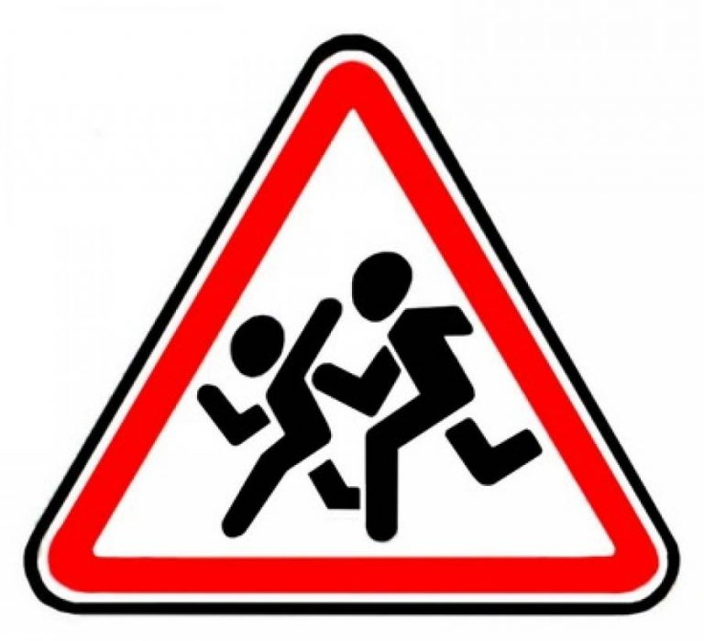
Эксперты ОНФ Самарской области предложили ограничить разрешенную скорость движения н дорогах возле школ до 40 км/час. Данное предложение было сформировано после того как общественники провели проверку безопасности дорог возле школ, где с 2015 года произошли ДТП с участием детей. В нашей области таких школ больше двадцати.
Возле некоторых школ знаки ограничения скорости уже ставятся, но они носят не обязательный, а рекомендательный характер.
Другая проблема – рядом со школами нет светофоров, где детям необходимо переходить проезжую часть. Также рядом с учебными заведениями часто либо плохая дорожная разметка, либо она вовсе отсутствует.
В Самарской области с 2015 года произошло около 60 ДТП с участием детей. Как считает руководитель общественного движения «Дорога 63» Аркадий Лазарев, необходимо обеспечить безопасность дорог и на перекрестках возле школ в ближайшее время. Территории, которые прилегают к учебным заведениям, должны находиться под особым контролем.
Эксперты ОНФ направили свои предложения в ГИБДД и администрацию города.

Источник

